Añadir MFA a scripts Python

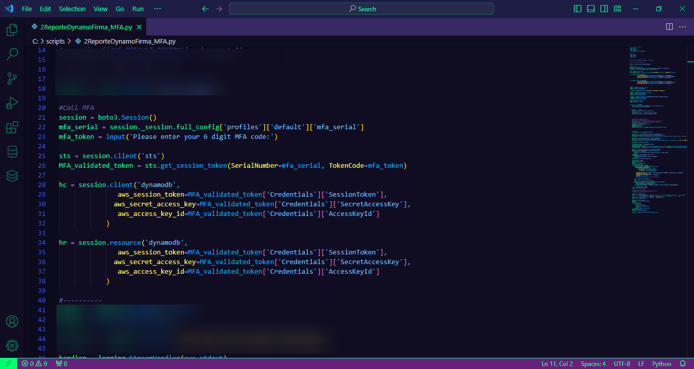
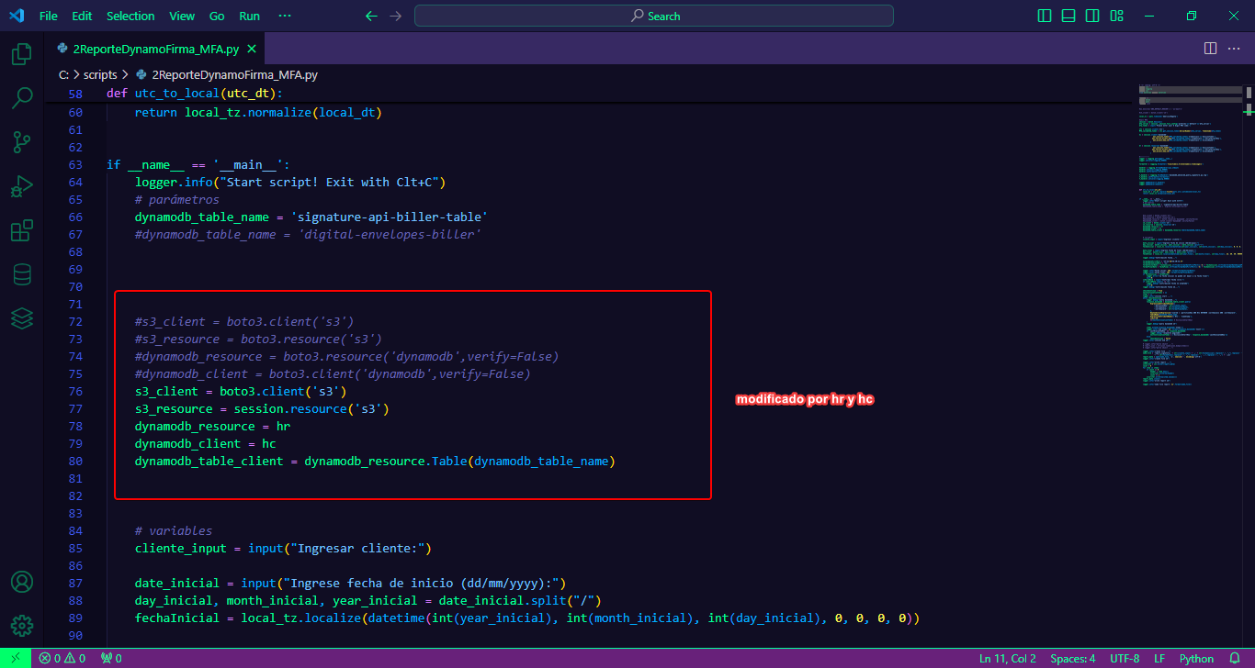

tambien hay que modificar el .config de la ruta "C:\Users\usuario\.aws"
ponerle:

mfa_serial = arn:aws:iam::numero_id_usuario:mfa/Googleauth

eso lo encuentra en: IAM de aws, panel izquierdo -> usuarios -> security credentials -> Multi-factor authentication -> identifier

referencias:
https://charlesvictus.medium.com/using-mfa-with-aws-using-python-and-boto3-f4f3e532f177

